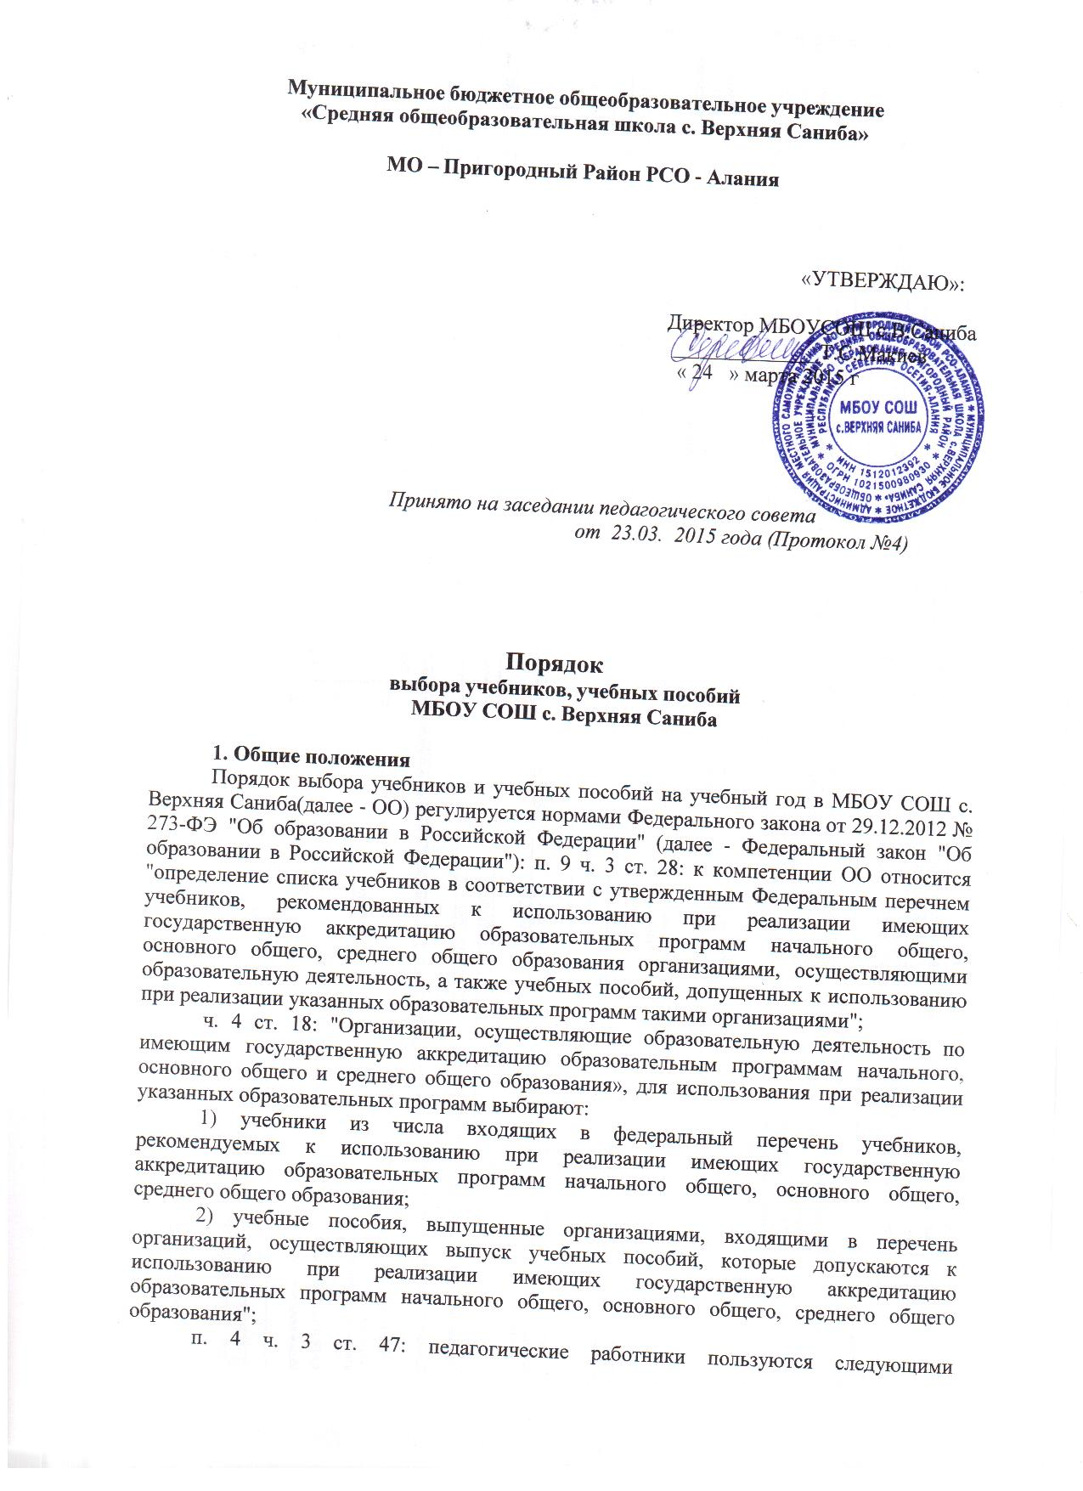

академическими правами и свободами: "право на выбор учебников, учебных пособий, материалов и иных средств обучения и воспитания в соответствии с образовательной программой и в порядке, установленном законодательством об образовании".
Согласно ч. 5-7 ст. 18 Федерального закона "Об образовании в Российской Федерации" и Положению о Министерстве образования и науки Российской Федерации, утв. постановлением Правительства РФ от 15.05.2010 № 337, Минобрнауки России переданы полномочия по утверждению порядка проведения экспертизы учебников, рекомендуемых или допускаемых к использованию в образовательном процессе в имеющих государственную аккредитацию и реализующих образовательные программы общего образования образовательных учреждениях, а также ежегодному утверждению на основе экспертизы федеральных перечней таких учебников.
Согласно приказу Минобрнауки России от 05.09.2013 № 1047 федеральный перечень учебников утверждается приказом Минобрнауки России до 1 апреля текущего года.
Федеральный перечень учебников состоит из 3-х частей:
1 часть - учебники, рекомендуемые к использованию при реализации обязательной части основной образовательной программы;
2 часть - учебники, рекомендуемые к использованию при реализации части основной образовательной программы, формируемой участниками образовательных отношений;
3 часть - учебники, обеспечивающие учет региональных и этнокультурных особенностей субъектов Российской Федерации, реализацию прав граждан на получение образования на родном языке из числа языков народов Российской Федерации, изучение родного языка из числа языков народов Российской Федерации и литературы народов России на родном языке.
Каждая часть состоит из 2 разделов: начальное общее образование; основное общее образование.
Разделы состоят из подразделов по наименованию предметных областей. Учебник включается только один раз в федеральный перечень учебников.

2. Порядок выбора учебников в ОУ
Выбор учебников осуществляется в соответствии со списком учебников, который рассматривается на Педагогическом совете, затем утверждается директором школы. При выборе учебников учитываются особенности и возможности учебников завершенной предметной линии для достижения планируемых результатов освоения обучающимися основной образовательной программы (далее - ООП) (например, если в начальной школе учебник был развивающего типа, то необходимо эту линию продолжать).
Обеспечивается преемственность содержания образования между уровнями общего образования: дошкольного, начального, основного; при наличии "сквозных" учебников, УМК отдаётся предпочтение именно им.
Особое внимание при рассмотрении на методическом совете уделяется вопросу подготовленности педагога к использованию в педагогической деятельности выбранного учебника, УМК и владеющего методикой работы по нему.

3. Порядок приобретения учебников в ОУ
После проведённой процедуры издаются приказы по ОУ по утверждению перечня учебников на следующий год, также перечня приобретаемых учебников.
Ответственный за работу с библиотечным фондом совместно с заместителем директора по учебно-воспитательной работе формируют сведения о необходимом количестве учебников в перечнях по каждому предмету для каждого класса.
Рабочие тетради по предметам за счёт бюджетного финансирования не приобретаются.
Сформированный список передаётся для работы контрактному управляющему, для осуществления закупок со сроком завершения контрактов в полном объёме до 15 августа.

